Nome: | Apelidos:
Grupo:  C.M. Carrozaría | Modulo:  Preparación de superficies |  |  | Curso:  2020/21
UD: | Práctica:  1. Selado e insonorizado | Data de entrega: | Data entregado:

Descrición da tarefa
O alumno disporá dunha porta na cara interna desa debera realizar as seguintes operacións
- Aplicar selador de poliuretano
- Aplicar selador a brocha sobre cordón de soldadura
- Colocar manta insonorízante
- Aplicar ceras de cavidade
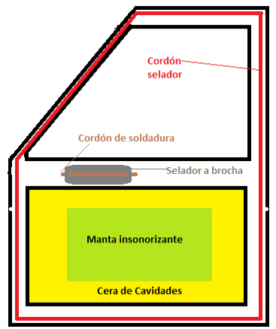

Ferramentas | Consumibles
- Pistola de extrusión  - Decapador de aire quente  - Pistola de cera de cavidades  - … | - Poliuretano  - Manta insonorizante  - Cera de cavidades  - …

Sinatura profesor Sinatura alumno/a

Cualificación

CA | 0% | 25% | 50% | 75% | 100%
CA5.1. Interpretouse a documentación técnica tendo en conta a relación entre a súa simboloxía e o desenvolvemento dos procesos. | Non interpreta a ficha técnica | Mostra dubidas na interpretación da ficha técnica | Interpreta a ficha técnica e a simboloxía | Identifica as zonas que precisan tratamento.  Identifica o nivel de dano.  Coñece o produto a aplicar | Identifica as zonas que precisan tratamento.  Identifica o nivel de dano.  Coñece o produto a aplicar.  Coñece a técnica a empregar.
CA5.2. Seleccionáronse os medios e axustáronse os parámetros de funcionamento | Non selecciona medios | Selecciona medios e axusta parámetros.  Mostra dubida e falta de técnica. | Selecciona medios e axusta parámetros.  Mostra dubida. | Selecciona medios e axusta parámetros. | Selecciona medios e axusta parámetros.  Mostra soltura e destreza.
CA5.5. Aplicáronse ceras protectoras de cavidades e logrouse a impermeabilización da zona. | Non aplica ceras | Aplica cera, impermeabiliza o 50% da peza. | Aplica excesiva cantidade de cera, a cera gotea. | Aplica cera, impermeabiliza o 75% da peza. | Aplica ceras, impermeabiliza o 100% da peza.
CA5.6. Aplicáronse espumas poliuretánicas nas zonas especificadas. | Non aplica espumas de poliuretano | O cordón de poliuretano e descontinuo e non e uniforme | O cordón de poliuretano non e uniforme | O cordón de poliuretano e uniforme, pero non iguala o cordón de orixe. | O cordón de poliuretano e uniforme e iguala o cordón de orixe.
CA5.7. Aplicáronse revestimentos en cordóns de soldadura. | Non aplica revestimentos | O selador non é uniforme, os bordes non están igualados nin ben rematados | O selador é uniforme, os bordes non están igualados. | O selador e uniforme, ben rematado nos contornos | O selador e uniforme, ben rematado nos contornos, non mancha a superficie da peza
CA5.8. Aplicáronse pranchas antisonoras nas zonas especificadas. | Non aplica pranchas | A prancha mostra burbullas de aire, gretas, deformación calorica | A prancha mostra burbullas de aire e deformación calorica | A prancha mostra burbullas de aire | A prancha non mostra burbullas de aire, gretas, deformación calorica
CA5.9. Realizáronse as especificacións de calidade estipuladas por fábrica. | Non realiza a práctica | A peza mostra:  Manchas de selador.  Manchas de cera de cavidades | A peza mostra:  Manchas de cera de cavidades | A peza mostra:  Manchas de selador. | A peza non mostra:  Manchas de selador.  Manchas de cera de cavidades
CA5.10. Fíxose a recollida selectiva dos refugallos e a limpeza dos útiles. | Non realiza a recollida de:  Ferramenta.  Produtos.  Non realiza a limpeza da dona de traballo | Non realiza a recollida de:  Ferramenta.  Produtos. | Realiza a recollida de:  Ferramenta. | Realiza a recollida de:  Ferramenta.  Produtos. | Realiza a recollida de:  Ferramenta.  Produtos.  Realiza a limpeza da dona de traballo

